МИНИСТЕРСТВО НАУКИ И ВЫСШЕГО ОБРАЗОВАНИЯ РОССИЙСКОЙФЕДЕРАЦИИ
Федеральное государственное бюджетное образовательное учреждение высшего образования
«КУБАНСКИЙ ГОСУДАРСТВЕННЫЙ УНИВЕРСИТЕТ»
(ФГБОУ ВО «КубГУ»)

Факультет компьютерных технологий и прикладной математики
Кафедра информационных технологий

ОТЧЕТ О ВЫПОЛНЕНИИ ЛАБОРАТОРНОЙ РАБОТЫ №4
«УПРАВЛЕНИЕ ПОЛЬЗОВАТЕЛЯМИ И ГРУППАМИ»
по дисциплине
«ОПЕРАЦИОННЫЕ СИСТЕМЫ»

Выполнила,
студентка группы МО32 __________________________________С.Н. Чупрова
(подпись, дата)

Направление подготовки 02.03.03 Математическое обеспечение и администрирование информационных систем
Курс 3

Отчет принял,
преподаватель кафедры ИТ, доцент ______________________А.А. Полупанов
(подпись, дата)

Краснодар
2025
- Аутентификация в системе Linux
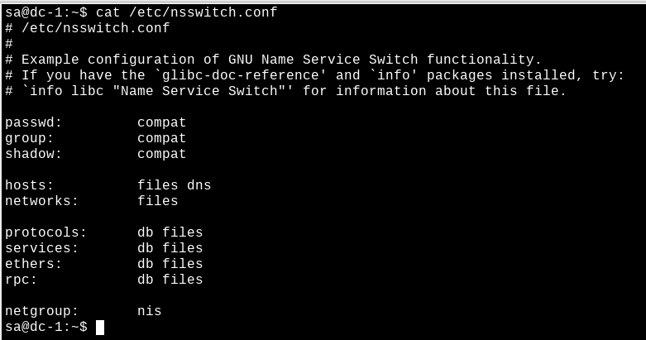
Рисунок 1 – Содержимое файлов /etc/nsswitch.conf

- Идентификаторы SID, UID и GID
Чтобы посмотреть значения SID на Windows, нужно запустить командную строку с правами администратора и выполнить команду wmic useraccount get name, sid:
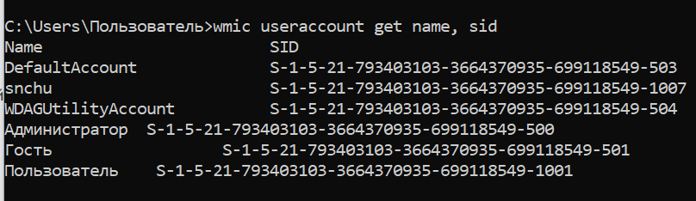
Рисунок 2 – Команда wmic useraccount get name, sid

- Формат хранения информации об учетных записях пользователей и групп

Хранение учетных записей пользователей (/etc/passwd)
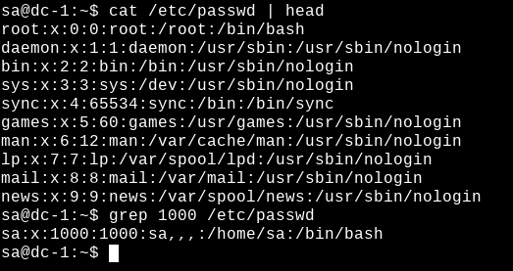
Рисунок 3 – Файл /etc/passwd

Хранение паролей пользователей. Файл /etc/shadow.
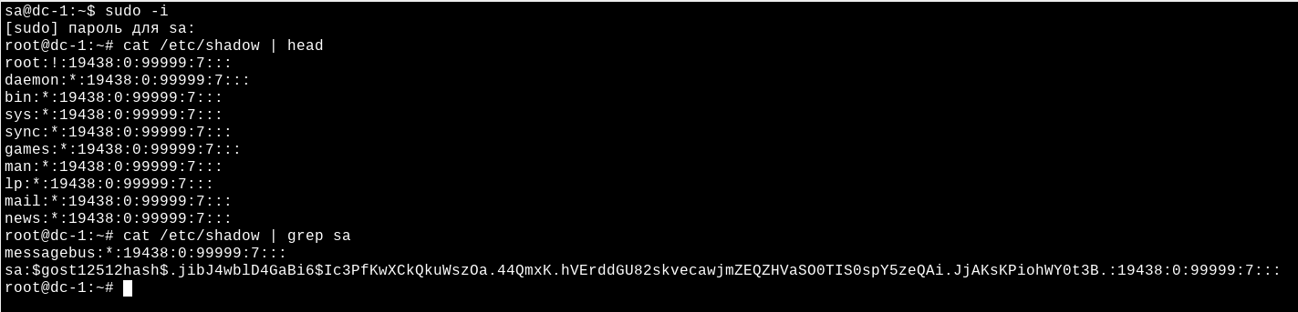
Рисунок 4 – Файл /etc/shadow

Хранение групп (/etc/group)
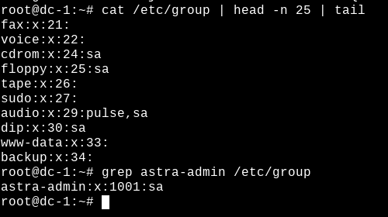
Рисунок 5 – Файл /etc/group

Хранение паролей групп (/etc/gshadow)
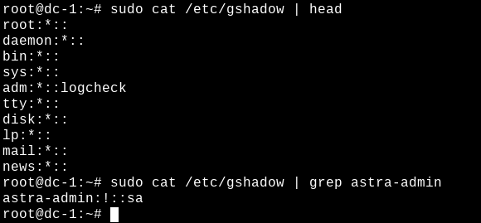
Рисунок 6 – Файл /etc/gshadow

4. Управление учетными записями пользователей из командной строки

Просмотр учетных записей пользователей
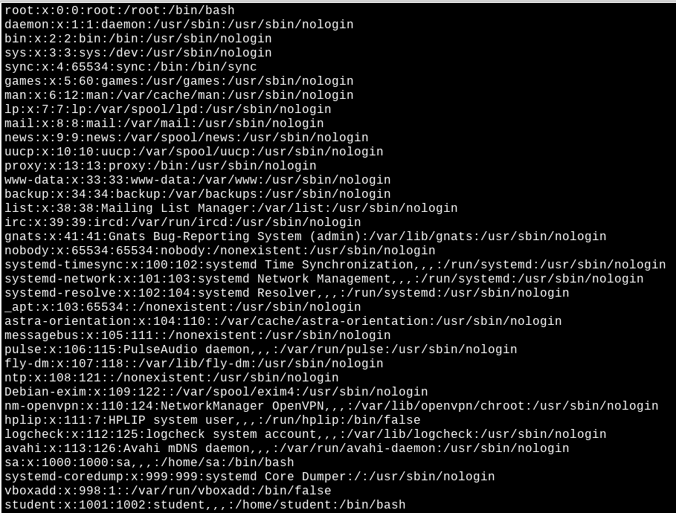
Рисунок 7 – Список учётных записей

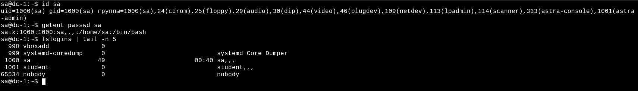
Рисунок 8 – Команды просмотра учётных записей пользователей

Создание учетных записей пользователей
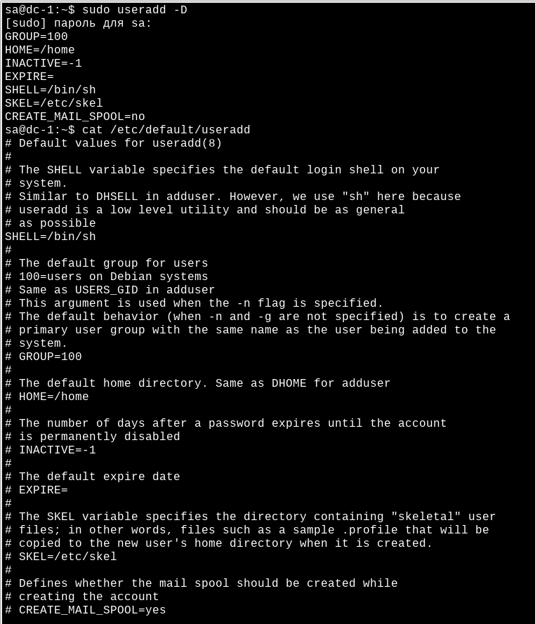
Рисунок 9 – Настройки и конфигурации, применяемые при создании пользователя

Утилита useradd
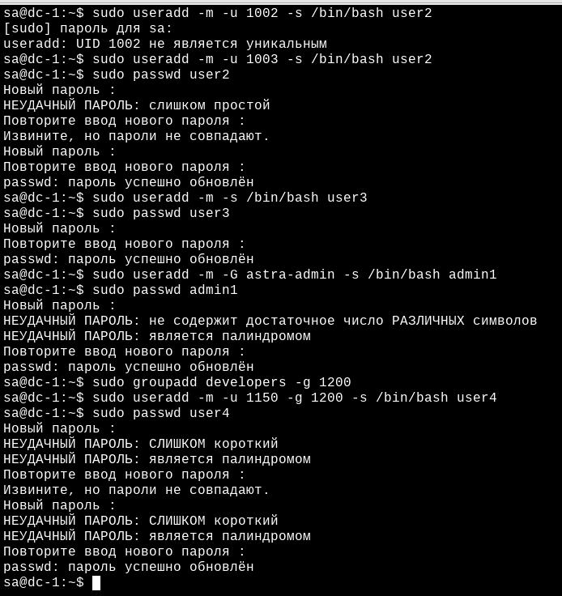
Рисунок 10 – Создание новых пользователей

Была ли группа user3 создана для пользователя user3 и почему?
Нет, группа с именем user3 не была создана автоматически при создании пользователя user3. Это произошло потому, что при создании пользователя была использована опция -g 1200, которая явно указала на существующую группу developers (GID=1200) в качестве его первичной группы. Автоматическое создание персональной группы с именем пользователя происходит только в том случае, если не указана опция -g и в настройках системы это разрешено.

Какая оболочка была выбрана для пользователя user3 и почему?
Для пользователя user3 была выбрана оболочка /bin/bash. Это было явно указано при его создании с помощью опции -s /bin/bash в команде:
sudo useradd -m -u 1150 -g 1200 -s /bin/bash user3
Если бы эта опция не была указана, система использовала бы оболочку по умолчанию, заданную в /etc/default/useradd.

Утилита adduser
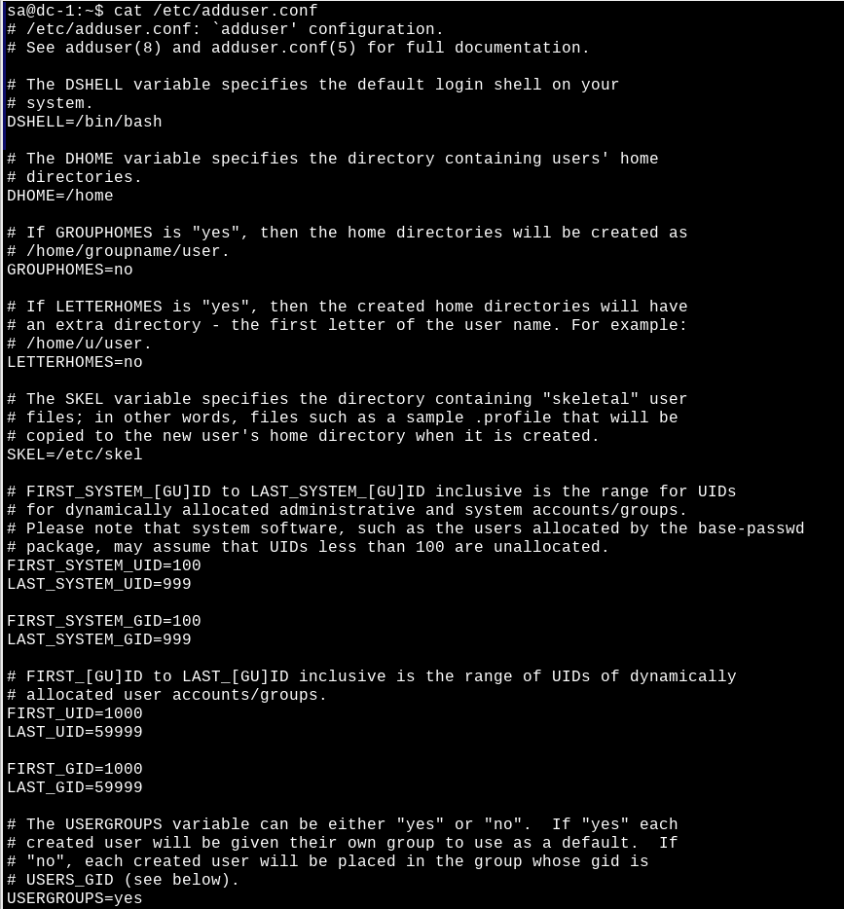
Рисунок 11 – Основной конфигурационный файл

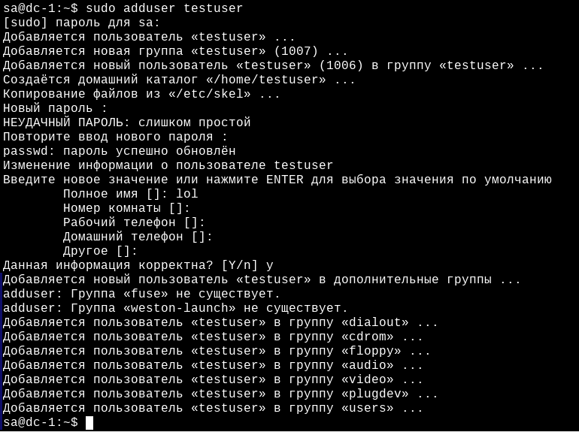
Рисунок 12 – Запуск adduser

5. Изменение учетных записей пользователей

Изменение основной группы
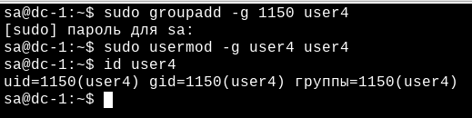
Рисунок 13 – Изменение основной группы

Добавление и исключение из группы
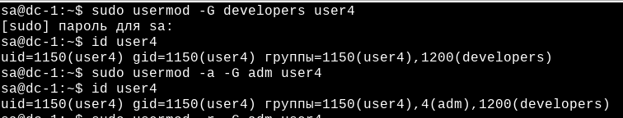
Рисунок 14 – Добавление в группу

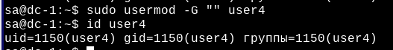
Рисунок 15 – Удаление из группы

Изменение домашнего каталога пользователя
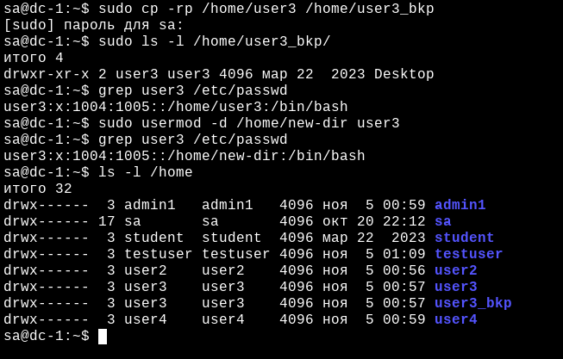
Рисунок 16 – Изменение домашнего каталога

Изменение оболочки пользователя
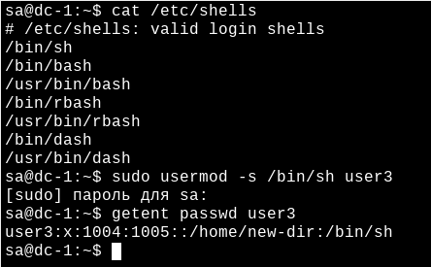
Рисунок 17 – Изменение оболочки пользователя

Изменение UID пользователя
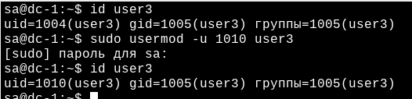
Рисунок 18 – Изменение UID

Изменение имени пользователя
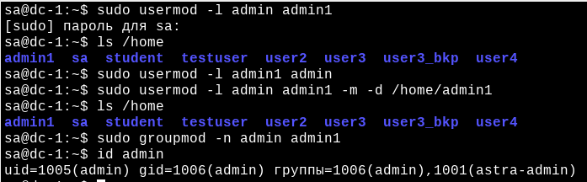
Рисунок 19 – Изменение имени пользователя

Блокировка пользователя
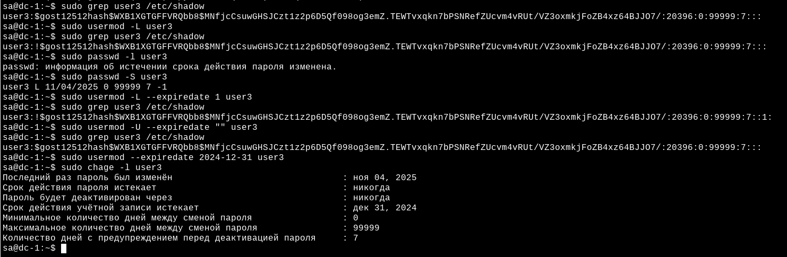
Рисунок 20 – Блокировка и разблокировка пользователя

Изменение информационного поля GECOS
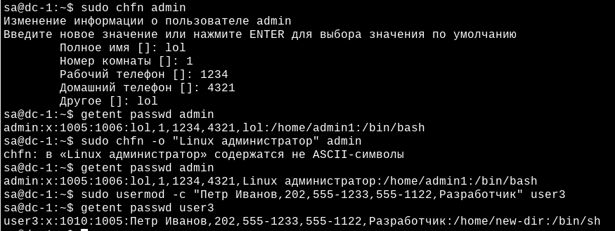
Рисунок 21 – Изменение информационного поля пользователей

Изменение параметров пароля учетной записи
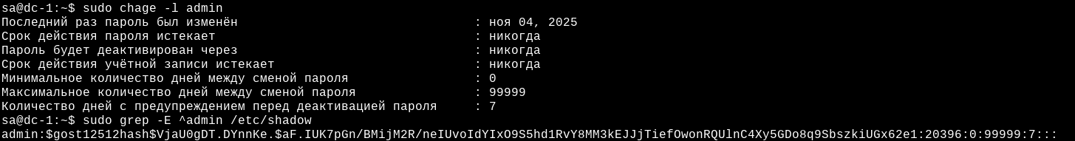
Рисунок 22 – Исходные данные пользователя

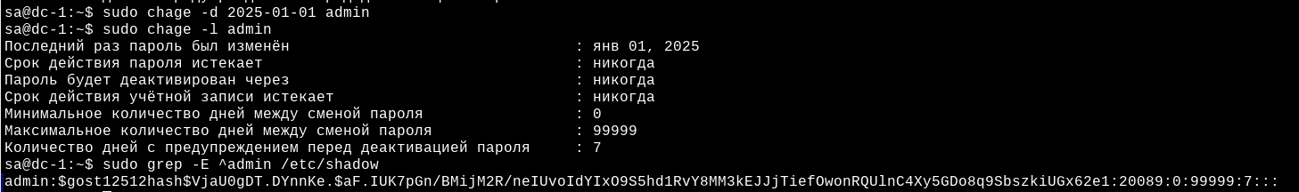
Рисунок 23 – Изменённые данные пользователя

Удаление учетных записей пользователей
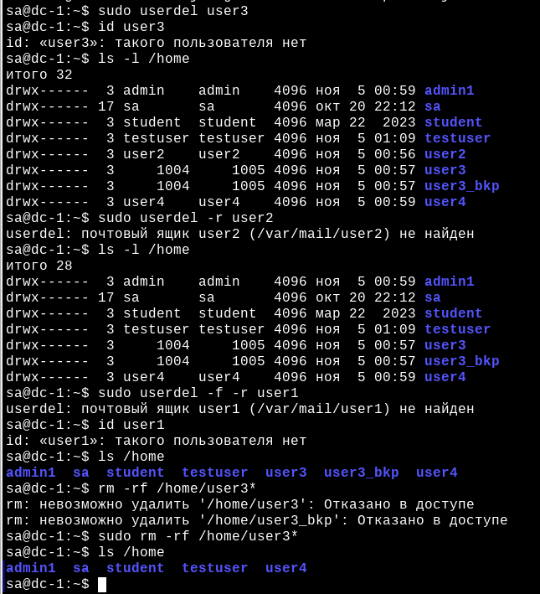
Рисунок 24 – Удаление учётной записи пользователя

6. Управление учетными записями групп из командной строки

Просмотр групп
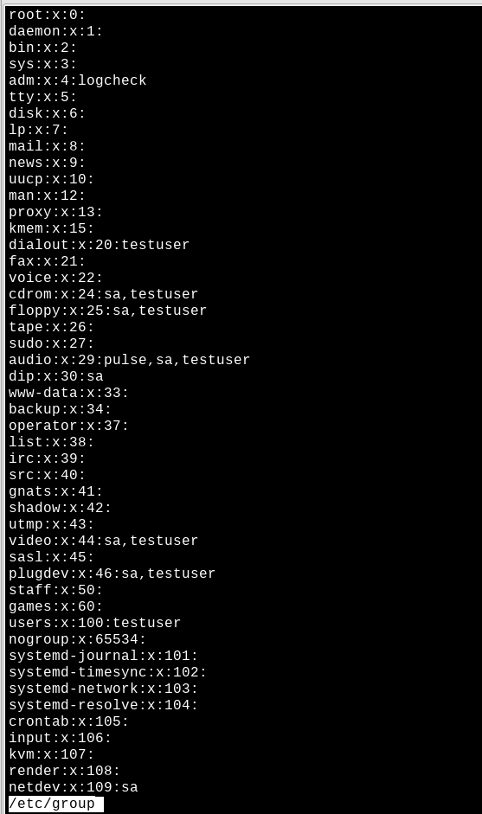
Рисунок 25 – Список всех групп

Создание учётных записей групп
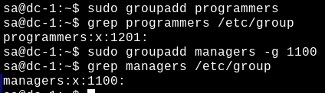
Рисунок 26 – создание учётных записей групп

Изменение учётных записей групп
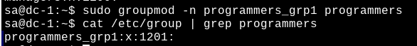
Рисунок 27 – Изменение учётных записей групп

Создание пароля группы
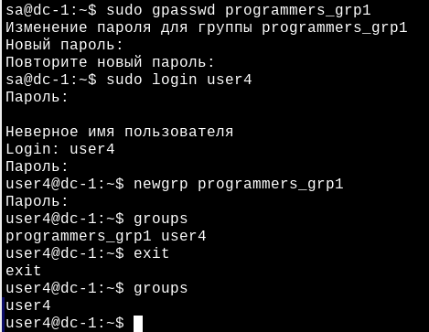
Рисунок 28 – Создание пароля группы

Удаление учётных записей групп
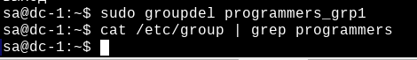
Рисунок 29 – Удаление учётной записи группы

Управление пользователями и группами в графическом интерфейсе
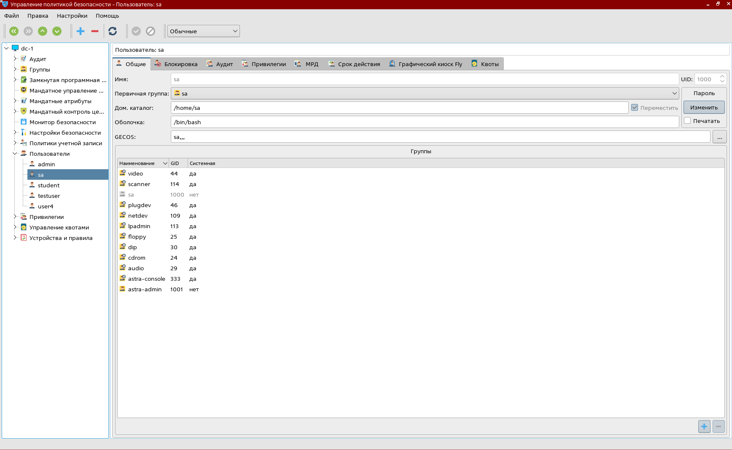
Рисунок 30 – Графический интерфейс для управления пользователями и группами

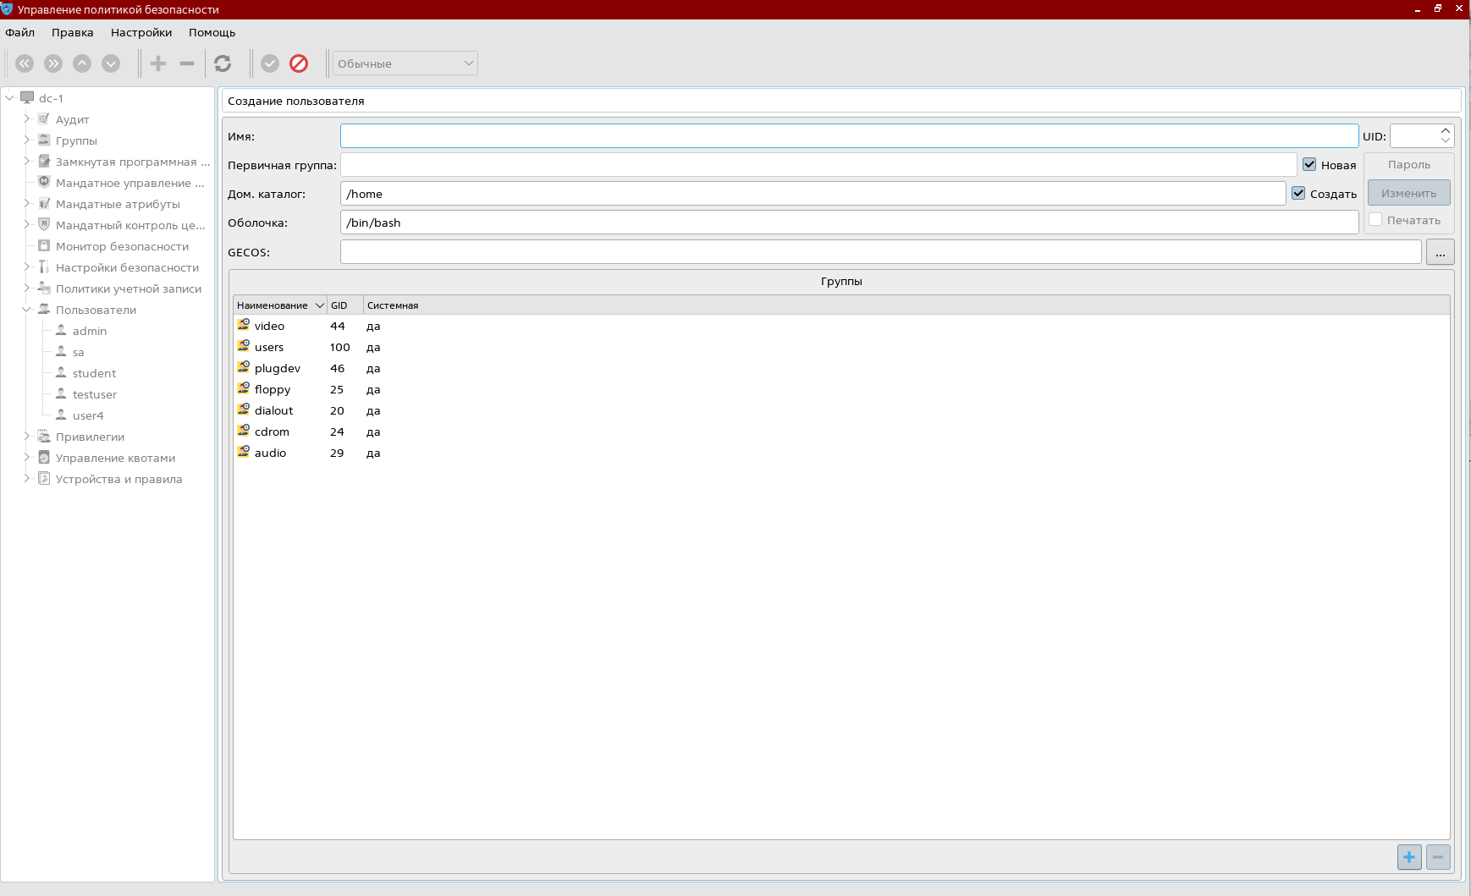
Рисунок 31 – Интерфейс создания пользователя

